**Moderne Dans**

CKV module 3

GRC, april 2016

* Moderne dans breekt met de klassieke traditie van ballet en zoekt naar nieuwe vormen om zich uit te drukken.

**Doelen**

* Je doet kennis op over moderne dans (les)
* Je leert kijken naar moderne dans (les)
* Je ervaart hoe het is om modern te dansen (excursie Scapino Ballet)
* Je ervaart hoe het is om moderne dans te ontwerpen (excursie Scapino Ballet)
* Je reflecteert op modern dansen d.m.v. een verslag (thuis)
* Je draagt kennis over moderne dans over (les, thuis)

**Opdrachten**

1. Van de excursie naar het Scapino Ballet maak je een verslag volgens de richtlijnen van het boek Palet.
2. Je maakt in duo’s een informatief filmpje (doelgroep: klasgenoten) over moderne dans:
   * 1. Uitleg: ‘wat is moderne dans’
     2. Geschiedenis van moderne dans + huidige moderne dans
     3. Opsomming met kenmerken van moderne dans
     4. Wat kan moderne dans betekenen voor iemand persoonlijk of in de wereld
     5. Hoe word je een moderne danser
     6. Voorbeelden van moderne dans met ‘kijkvragen’
     7. Origineel/creatief element
3. Update website

Op je website plaats je uiterlijk 13 juni onder het hoofdstuk ‘module 3’:

1. Informatief filmpje
2. Excursieverslag
3. Deze lesbrief

**Lesplanning**

12 april Introductie + kijken

10 mei Filmpje - research

17 mei Filmpje - regieplan

19 mei Excursie (daarna zelf verslag maken volgens Palet en uploaden)

24 mei Filmpje - filmen

31 mei Filmpje – filmen

13 juni Uiterlijk alles online op je website

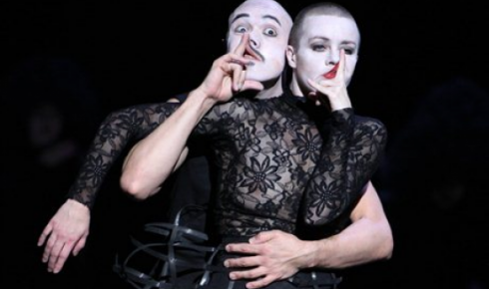

**Excursie**

Donderdag 19 mei, vertrek 9.40u bij de Balie. We gaan met de metro naar Eendrachtsplein want in de Eendrachtsstraat zijn de dansstudio’s van het Scapino Ballet. Daar krijg je les van 10.15u-11.45u. Je danst daar in een trainingsbroek en op sokken.

Scapino Repertoire Nr. 2

De basis voor deze workshop is repertoire (een stukje choreografie uit één van de lopende voorstellingen, namelijk Rollercoaster) wat aan de leerlingen zal worden geleerd. Vervolgens mogen de leerlingen in groepen zelf aan de slag als choreograaf en d.m.v. gerichte opdrachten creëren ze hun eigen choreografie.

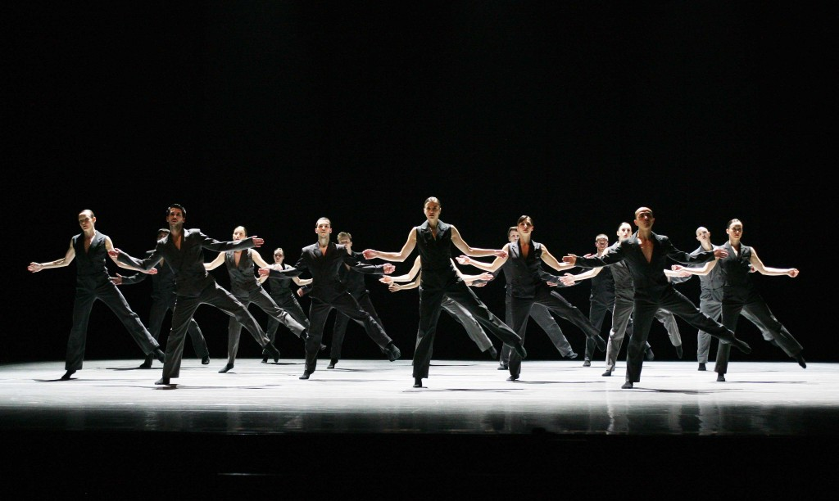

**Kijken**

Stromae heeft in zijn clip ‘quand c’est?’ moderne dans verwerkt.

<https://www.youtube.com/watch?v=8aJw4chksqM>

1. Wat wil hij met zijn dans bereiken?
2. Wat voor bewegingen maakt hij?
3. Wat voor effect heeft deze dans op jou?

Kurt Jooss heeft de choreografie ‘de groene tafel’ gemaakt. Dit wordt wel geëngageerde dans genoemd omdat dit met een politiek onderwerp te maken heeft.

<https://www.youtube.com/watch?v=tMkSYB8PvJo>

1. Waar gaat de choreografie over?
2. Waarom denk je dat dit stuk nog steeds opgevoerd wordt.
3. Welke functies heeft dit dansstuk voor het publiek?
4. Wat voor politiek thema zou jij kiezen om een dansstuk over te ontwerpen?

Theatercafé Le Chat Noir was een populaire broedplaats voor artiesten, cabaretiers en componisten tijdens het fin de siècle in de Parijse kunstenaarswijk Montmartre. Uitgangspunt voor de vier huischoreografen van Scapino Ballet Rotterdam voor de voorstelling Le Chat Noir was het thema van de bohémien in het rijke Franse muziekrepertoire: de hartstochtelijke kunstenaar, intellectueel en romanticus, die een zwervend, losbandig bestaan lijdt.

De choreografen hebben Le Chat Noir als inspiratiebron gebruikt om dansbewegingen te ontwerpen. Ze hebben zich ingelezen in het thema en er passende muziek bij gezocht.

In de choreografie zie je ook bewegingen terug die wel lijken op bewegingen die katten maken. Maar je ziet ook de verwarde, romantische kunstenaar.

1. Wat valt je op aan de gezichtsuitdrukkingen?
2. Wat valt je op aan de vorm van de bewegingen?
3. Wat valt je op aan de match tussen muziek en dans?

**Modernisme in de dans**

“Tussen 1900 en 1930 ontstond een nieuwe vorm van theaterdans: Moderne dans. Die week in alle opzichten af van het traditionele ballet; qua techniek, stijl en thematiek. De vernieuwing vond min of meer tegelijkertijd plaats in Europa en in de Verenigde Staten, landen die amper werden gehinderd door een lange ballettraditie.

De vernieuwing in de dans stond niet op zich zelf. Rond 1900 stond de samenleving voor ingrijpende veranderingen op politiek en sociaal gebied. De harmonieuze Belle Epoque van de burgerij kenterde. Socialisten eisten wetgeving en politieke macht. Vrouwen dwongen politieke zeggenschap af. De wetenschap onderging revolutionaire vorderingen met Einstein en Freud. De Eerste Wereldoorlog (1914 - 1918) die miljoenen slachtoffers eiste, vormde een harde breuk met voorgaande tijden. (zie Kunst[algemeen] - Cultuur van het moderne in de eerste helft van de twintigste eeuw)

Kunstenaars - schilders, architecten, schrijvers, componisten èn choreografen - voelden die veranderende mentaliteit feilloos aan. Om hun gedachten en gevoelens tot uitdrukking te brengen, braken ze met de academische traditie en zochten naar nieuwe vormen.

De moderne dans van Martha Graham, Doris Humphrey en Mary Wigman past binnen de kunststroming van het expressionisme:

De kern van het expressionisme is de zoektocht naar een eerlijke weergave van mensen, gebeurtenissen en emoties door gebruik van een fel kleurenpalet en vervormde lijnen. De dansbeweging verfoeide het simpel realisme en koos voor vervormingen en bizarre lijnen. Vele dansers uitten hun diepste persoonlijke gevoelens en transcendente verlangens.

(bron: http://www.ethesis.net/danskunst/danskunst_hfst_3.htm)